Синтез уран-оксидного ядерного топлива с применением технологии искрового плазменного спекания
Белов А.А.^{1,2}, Шичалин О.О.,^{1,2} Буравлев И.Ю.,^{1,2} Папынов Е.К.^{1,2}
Аспирант
¹ФГБУН Институт химии ДВО РАН, Владивосток, Россия
²ФГАОУ ВО Дальневосточный государственный университет, Владивосток, Россия
E-mail: nefryty@gmail.com
В работе исследован способ консолидации порошков UO₂ коммерческого типа и регенератов облученного ядерного топлива (ОЯТ) в плотные топливные изделия по технологии искрового плазменного спекания (ИПС) (рис. 1). Изучена кинетика консолидации и влияние технологических параметров ИПС обработки на состав, структуру и плотностные характеристики топливных изделий. Выявлены основные преимущества и недостатки ИПС консолидации порошков UO₂ в стандартном типе графитовых пресс-форм. Отработан способ ИПС синтеза UO₂ изделий требуемых геометрических параметров с использованием молибденовой пресс-формы. Использование молибденовой оснастки предотвращает диффузию углерода с графитовой оснастки в ходе ИПС процесса и исключает загрязнение изделий примесью углерода.
Дополнительно, в работе представлены новые научные результаты по получению промышленно востребованного топлива на основе UO₂, содержащего выгорающий поглотитель (ВП) нейтронов Gd₂O₃. Важной особенностью результатов исследования по получению UO₂-Gd₂O₃ по технологии ИПС следует считать, подтверждение выдвинутой в работе [1] гипотезы, связанной с образованием стабильных пор в местах присутствия Gd₂O₃ в спекаемом порошке UO₂, из-за возникновения эффекта Киркендалла, который является причиной плохого спекания керамики. При этом следует отметить, что технологические параметры получения исследованного UO₂-Gd₂O₃ топлива с достигнутой TD 95,2 % по технологии ИПС более мягкие (1250 °С и время спекания 14 минут) и, соответственно, более привлекательные, по сравнению с режимами традиционного спекания. Результаты исследования представляют интерес при возможной промышленной реализации ИПС для изготовления керамического ядерного топлива.
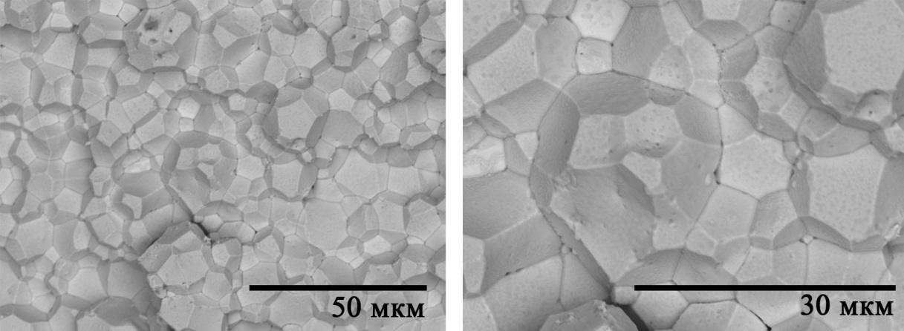
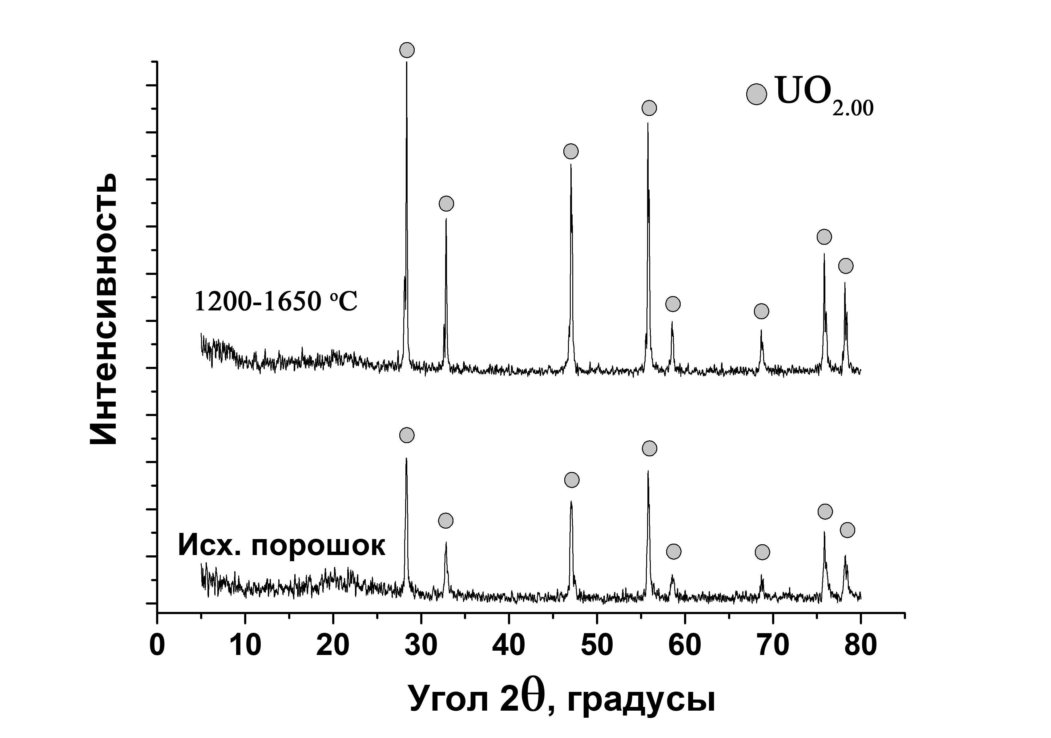
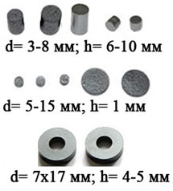
Рисунок 1 - Общий вид изделий UO₂ различных геометрических форм, полученных по технологии ИПС, их рентгенофазовый состав и структура поверхности.

Исследование проведено при финансовой поддержке гранта Российского научного фонда (проект № 17-73-20097).
1. Durazzo M., Saliba-Silva A. M., Urano De Carvalho E. F., Riella H. G. Sintering behavior of UO₂ -Gd₂O₃ fuel: Pore formation mechanism// J. Nuc. Mat. 2013. Vol. 433., Iss. 1-3., P. 334-340.

